**宿州市省、市示范高中2023—2024学年度第二学期期中教学质量检测高一物理试卷**

**命题：泗县一中 高一物理组 审核：泗县一中 夏微伟**

**考试时间：75分钟 试卷满分：100分**

**一、选择题：本题共8道题，每题4分，共32分。在每小题给出的四个选项中，只有一项是符合要求的。**

1.在物理学发展历史中，许多物理学家做出了卓越贡献.关于物理学家所做科学贡献的叙述中，正确的是（ ）

A.牛顿建立了相对论 B.开普勒提出了“日心说”

C.卡文迪什首次比较精确地测出引力常量 D.伽利略发现了行星运动三定律

2.质量为1kg的质点在*x—y*平面上运动，*x*方向的速度—时间图像和*y*方向的位移—时间图像分别如图所示，则质点（ ）

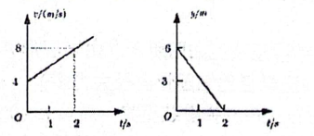

A.初速度为4m/s

B.所受合外力为2N

C.做匀变速直线运动

D.初速度的方向与合外力的方向垂直

3.关于平抛运动的认识下列说法正确的是（ ）

A.以一定的初速度水平抛出的物体的运动是平抛运动

B.物体的初速度越大，水平位移越大

C.做平抛运动的物体，在任意相等的时间内速度的变化量相同

D.由于物体的速度方向一直在发生变化，因此平抛运动不是匀变速运动

4.下列有关生活中的圆周运动的实例分析，正确的是（ ）

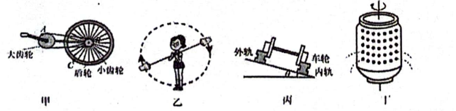

A.图甲中自行车正常行驶时大齿轮上*A*点和后轮上*C*点的线速度大小相同

B.图乙为演员表演竖直“水流星”节目，当小桶通过最高点时一定受到绳子拉力

C.图丙中火车在倾斜路面上转弯时车轮轮缘与内轨间一定会有侧向挤压

D.图丁为洗衣机脱水桶，其脱水原理是水滴受到的合外力小于向心力，从而被甩出

5.质量为2000kg的汽车在水平公路行驶，轮胎与路面间的最大静摩擦力1.6×104N.汽车经过半径为50m的弯路时，要想使汽车不发生侧滑，则转弯时最大的速度不得超过（ ）

A.15.0m/s B.18.7m/s C.20.0m/s D.21.2m/s

6.如图所示，两个质量分布均匀的实心球，半径分别为*r*1、*r*2，质量分别为*m*1、*m*2，两球间距离为*r*，则两球间相互引力的大小为（ ）

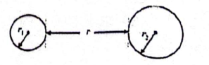

A.  B.  C.  D. 

7.若已知某星球的半径为*R*，在星球表面某一高度*h*处自由下落一重物，经过*t*时间落到星表面，不计星球自转和空气阻力，引力常量为*G*。则下列说法正确的是（ ）

A.该星球的质量为

B.该星球的密度为

C.该星球的第一宇宙速度大小为

D.该星球的第一宇宙速度大于地球的第一宇宙速度

8.呼啦圈轻便美观，深受大众喜爱。如图甲，腰带外侧带有轨道，将带有滑轮的短杆穿入轨道，短杆的另一端悬挂一根带有配重的轻绳，其简化模型如图乙所示。可视为质点的配重质量为*m*=0.4kg，绳长*L*=0.5m，悬挂点*P*到腰带中心点*O*的距离为0.2m，水平固定好腰带，通过人体微小扭动，使配重随短杆做水平匀速圆周运动。若绳子与竖直方向夹角*θ*=37°，运动过程中腰带可看成不动，重力加速度*g*取10m/s2，（sin37°=0.6，cos37°=0.8）下列说法正确的是（ ）

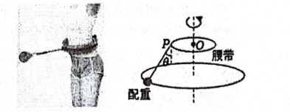

甲 乙

A.配重做匀速圆周运动的半径为0.3m

B.配重的线速度大小为m/s

C.细绳对配重的拉力大小为6.25N

D.若细绳不慎断裂，配重将做自由落体运动

**二、选择题：本题共2小题，每小题5分，共10分。在每小题给出的选项中，有多项符合题目要求。全部选对的得5分，选对但不全的得3分，有错选的得0分。**

9.一演员表演飞刀绝技，由*O*点先后抛出完全相同的三把飞刀，分别垂直打在竖直木板上*M*、*N*、*P*三点.假设不考虑飞刀的转动，并可将其看做质点，已知*O*、*M*、*N*、*P*四点距离水平地面高度分别为*h*、4*h*、3*h*、2*h*，以下说法正确的是（ ）

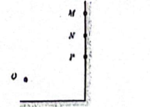

A.三把刀在击中板时速度大小相同

B.三次飞行时间之比为

C.三次初速度的竖直分量之比为

D.设三次抛出飞刀的初速度与水平方向夹角分别为、、，则有

10.如图所示，载人飞船先后在圆形轨道I、椭圆轨道II和圆形轨道III上运行，与天和核心舱刚好*B*点成功对接.已知轨道I、III的半径分别为*r*1、*r*2，轨道I和II、II和III分别相切于*A*、*B*两点。关于载人飞船，下列说法正确的（ ）

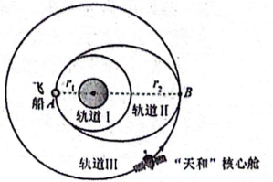

A.在轨道II上运行的周期小于在轨道I上运行的周期

B.在轨道II上*A*点的加速度大小大于*B*点的加速度大小

C.先到III轨道，然后再加速，才能与天和核心舱完成对接

D.在轨道II上的*A*点和*B*点的速度的大小之比为*r*1∶*r*2

**三、非选择题，共5题，共58分。**

11.（6分）同学利用向心力演示仪探究向心力大小与质量*m*、转动角速度*ω*和转动半径*r*之间关系的。该同学使用两个质量相同的钢球和一个同体积的铝球进行实验。

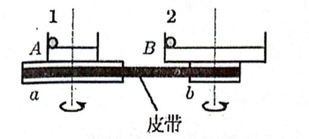

（1）本实验采用的科学方法是 。

A.累积法 B.控制变量法 C.微元法 D.放大法

（2）通过本实验可以得到的结果是 。

A.在质量和半径一定的情况下，向心力的大小与角速度成正比

B.在质量和半径一定的情况下，向心力的大小与线速度的大小成正比

C.在质量和角速度一定的情况下，向心力的大小与半径成反比

D.在半径和角速度一定的情况下，向心力的大小与质量成正比

（3）如图所示，在验证向心力公式的实验中，质量相同的钢球1、2分别放在*A*盘和*B*盘的边缘，*A*、*B*两盘的半径之比为1∶2，*a*、*b*分别是与*A*盘、*B*盘同轴的轮，*a*轮、*b*轮半径之比为3∶1，当*a*、*b*两轮在同一皮带带动下匀速转动时，钢球1、2受到的向心力之比为 。

12.（10分）用如图甲所示装置研究平抛运动.将白纸和复写纸对齐重叠并固定在竖直的硬板上.钢球沿斜槽轨道*PQ*滑下后从*Q*点飞出，落在水平挡板*MN*上.由于挡板靠近硬板一侧较低，钢球落在挡板上时，钢球侧面会在白纸上挤压出一个痕迹点.移动挡板，重新释放钢球，如此重复，白纸上将留下一系列痕迹点.

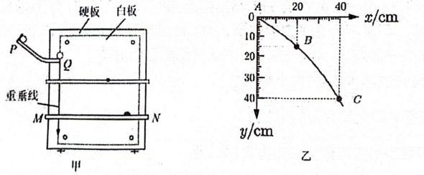

（1）以下是实验过程中的一些做法，其中合理的有 。

A.安装斜槽轨道时平衡小球与轨道之间的摩擦力

B.每次小球释放的初始位置可以任意选择

C.每次小球应从同一高度由静止释放

D.为了比较准确地描出小球运动的轨迹，应该用一条曲线把所有的点连接起来

（2）某同学做实验时，忘记了标记平抛运动的抛出点*O*，只记录了*A*、*B*、*C*三点，于是就取*A*点为坐标原点，建立了如图乙所示的坐标系，轨迹上的这三点坐标值图中已标出.则小球平抛的初速度为 m/s，在*B*点的速度*v*B= m/s，小球抛出点的坐标为 （取*g*=10m/s2，计算结果均保留两位有效数字）

（3）若某同学在做实验时，未使斜槽末端保持水平，会导致最终计算的初速度 （不变、偏大、偏小、偏大偏小都有可能）

13.（10分）如图所示，在距地面高为*H*=45m处，有一小球*A*以初速度*v*0=10m/s水平抛出，与此同时，在*A*的正下方有一物块*B*也以相同的初速度*v*0同方向滑出，*B*与地面间的动摩擦因数为*μ*=0.5，*A*、*B*均可看做质点，空气阻力不计，重力加速度*g*取10m/s2，求：

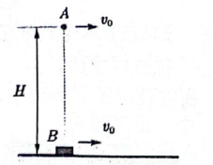

（1）*A*球从抛出到落地的时间和这段时间内的水平位移；

（2）物块*B*向前滑行时的加速度；

（3）*A*球落地时，*A*、*B*之间的距离。

14.（14分）某游乐设施如图所示，由半圆形*APB*和直线形*BC*细圆管组成的轨道固定在水平桌面上（圆半径比细圆管内径大得多），轨道内壁光滑。已知*APB*部分的半径*R*=0.8m，*BC*段长*L*=1.6m。弹射装置将一质量*m*=0.2kg的小球（可视为质点）以水平初速度*v*0=4m/s从*A*点弹入轨道，小球从*C*点离开轨道，不计空气阻力，取*g*=10m/s2。求：

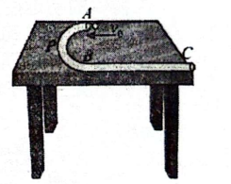

（1）小球在半圆形轨道上运动的角速度*ω*、向心加速度*a*的大小；

（2）从*A*点运动到*C*点的时间*t*；

（3）小球在半圆形轨道上运动时细圆管对小球的作用力*F*的大小。

15.（18分）如图所示，在平台的右侧有半径*R*=0.5m、圆心角*θ*=37°的粗糙圆弧轨道*BC*固定在地面上，圆弧轨道末端与木板*P*上表面平滑对接但不粘连，*P*静止在水平地面上。质量*m*=1kg的小物块从固定水平台右端*A*点以*v*A=4m/s的初速度水平抛出，运动至*B*点时恰好沿切线方向进入圆弧轨道，至*C*点时对圆弧轨道的压力大小为60N，之后小物块滑上木板*P*，最终恰好未从木板*P*上滑下。已知木板*P*质量*M*=1.5kg，小物块与木板*P*间的动摩擦因数*μ*=0.4，木板*P*与地面间摩擦忽略不计，重力加速度*g*=10m/s2，sin37°=0.6，cos37°=0.8，忽略空气阻力，最大静摩擦力与滑动摩擦力大小相等，求：

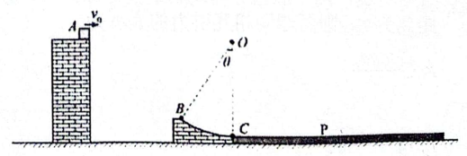

（1）*AB*两点间的竖直高度差*h*；

（2）小物块在*C*点时速度大小*v*C；

（3）求出木板*P*的长度.

**宿州市省、市示范高中2023-2024学年度第二学期期中教学质量检测**

**高一物理试卷**

**参考答案、提示及评分细则**

**一、选择题：本题共8道题，每题4分，共32分。在每小题给出的四个选项中，只有一项是符合要求的。**

|  |  |  |  |  |  |  |  |
| --- | --- | --- | --- | --- | --- | --- | --- |
| 1 | 2 | 3 | 4 | 5 | 6 | 7 | 8 |
| C | B | C | D | C | C | C | B |

**二、选择题：本题共2小题，每小题5分，共10分。在每小题给出的选项中，有多项符合题目要求。全部选对的得5分，选对但不全的得3分，有错选的得0分。**

|  |  |
| --- | --- |
| 9 | 10 |
| BD | BD |

**三、非选择题，共5题，共58分。**

11.（1）B （2）D （3）1∶18（每空各2分）

12.（1）C （2）2，， （3）偏小（每空各2分）

13.（10分）

（1）*A*球做的是平抛运动，由平抛运动的规律得：

竖直方向上：

解得：

水平方向上：

解得：

（2）对*B*物块，由牛顿第二定律得：

解得：

（3）对*B*，由运动学公式得：

解得：

故*A*球落地时，*A*、*B*之间的距离为：

14.（14分）

（1）由于轨内壁光滑，小球在水平面内运动的速率不变，即小球在半圆形轨道内做匀速圆周运动。

角速度： 代入数据得：

向心加速度： 代入数据得：

（2）小球从*A*点到*B*的时间为

小球从*B*点到*C*点做匀速直线运动，时间为

因此小球*A*点运动到*C*点的时间为：

（3）根据牛顿第二定律得，圆管对小球的水平作用力大小为：

竖直作用力大小为：

故圆管对小球的作用力为：

15.（18分）

（1）设物块运动到*B*点的竖直速度为*v*y，运动至*B*点时恰好沿切线方向进入圆弧轨道，则

，解得

竖直方向有，解得

（2）在*C*点时，由牛顿第三定律得

对于物体，由牛顿第二定律可知：

解得：

（3）对物体由牛顿第二定律：，解得

对木板牛顿第二定律：，解得

物块恰好未滑出，得到物块到达木板最右端时和木板共速。

，解得共速时所需时间为

设木板长为*L*，由位移关系可知：

解得